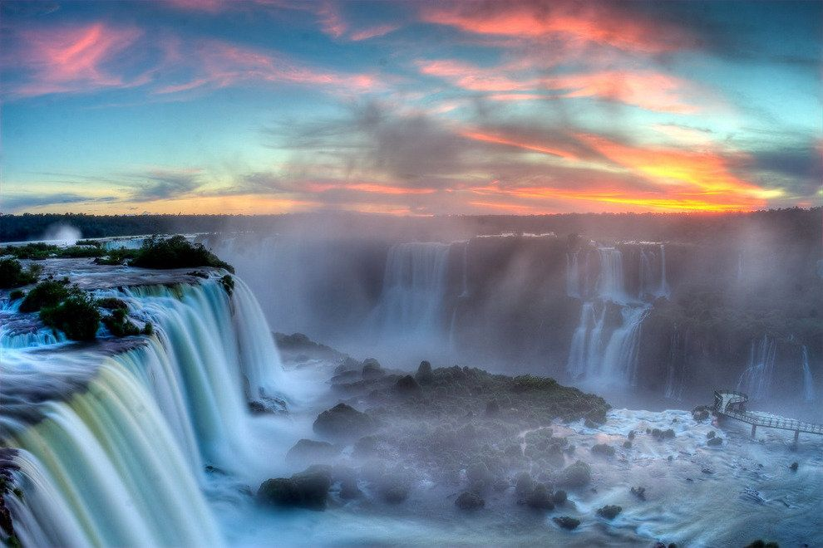

Symphonie de cascades.

Vu du ciel, le spectacle est magique,
L’eau dévalant les précipices est fantastique.
Elle offre une brillance cristalline intense
Et confère au décor une admirable luminescence.
Dans le vert de la végétation très dense,
Le bleu du grand miroir de l’eau dormante,
Le marron parfois sombre du minéral
Et les vapeurs humides légères et subliminales,
La fresque est féérique, elle émerveille la vue
Sans la gêne du ronronnement torrentiel continu.
Des arcs en ciel se dessinent dans le blanc écumeux,
Le soleil imprime ses tons dans le brouillard vaporeux.
J’imagine des vibrations dans le sol rocheux
A proximité des chutes au débit tumultueux.
La brume s’insinue partout avec douceur,
A l’été pour se rafraîchir, quel bonheur !
Le bouillonnement du liquide parmi les rochers
Ressemble à du coton doux qu’on aurait déposé
Le long des abîmes comme un tableau neigeux
Jusqu’au fleuve en contrebas au courant parfois houleux.

Marie Laborde, poétesse

